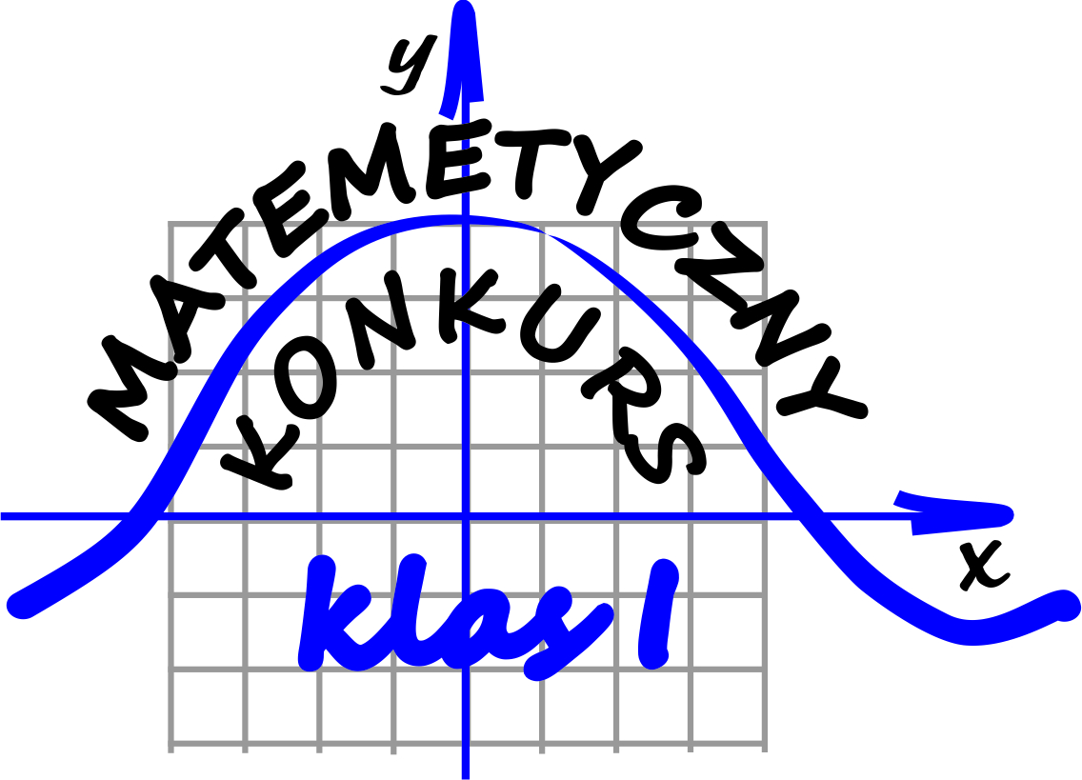
Wyniki po IV serii

L.p. | Nazwisko i imię | Klasa | Ilość punktów
1 | SUROWIEC Alan | 1R | 72
2 | PERC Bartłomiej | 1LS | 65
3 | SŁOMBA Paweł | 1P | 63
4 | GŁODZIK Tomasz | 1AI | 54
5 | ZIÓŁKO Dominik | 1AR | 42
5 | HORODEWSKI Bartosz | 1AI | 42
7 | STACHURA Kacper | 1M | 37
8 | KOZŁOWSKI Wojciech | 1AP | 25
9 | KRAWIEC Kamil | 1M | 23
10 | STALA Krystian | 1M | 22
10 | KOŁEK Krystian | 1M | 22
12 | BRZANA Mikołaj | 1R | 21
13 | KRUPA Michał | 1M | 15
14 | DOLOT Oskar | 1M | 13
15 | WNUK Rafał | 1BI | 12
15 | GŁAWA Karol | 1P | 12
17 | KUZARA Kamil | 1BI | 11
18 | ZIELIŃSKI Adam | 1BI | 11
19 | MAZIARSKI Mateusz | 1BI | 9
20 | OLSZÓWKA Oskar | 1BI | 8
21 | RUSZKIEWICZ Patryk | 1BI | 6
21 | SNUZIK Dawid | 1BI | 6

Gratulujemy i zapraszamy do przygotowań do II etapu!!!
II etap pisać będą osoby, które zajęły miejsca od 1 do 10
II etap odbędzie się 18 marca 2024r. o godzinie 12 w sali 1A budynku ZST.
Zakres materiału na II etap w załączniku

